Exercícios
- Identificação:
Curso: Bacharelado em Engenharia de Software / | Nota: Publicada no Portal (AVA)
Disciplina: Arquitetura de Software / Design de Software
Nome do aluno (a): Pedro Guimarães Angert
Matrícula: UC22101131

- Objetivo
Este exercício permite que os alunos compreendam a importância da fase de levantamento de requisitos e do desenvolvimento de casos de uso, diagrama de classe no ciclo de vida do desenvolvimento de software.

- Descrição da atividade
Dado o modelo de visão do sistema de matrícula (SISMAT), identifique no mínimo dois casos de uso, faça a descrição do caso de uso UC (use case) conforme modelo abaixo e o diagrama de caso de uso.

- Modelo do documento para cada caso de uso
Número do Caso de Uso | 01.
Nome do Caso de Uso | Realizar matrícula.
Ator(es) | Aluno.
Descrição | Este caso de uso descreve o processo pelo qual um aluno realiza sua matrícula em disciplinas para o próximo período letivo através do SISMAT.
Pré-condições | - O aluno possui uma conta válida no sistema.  - As disciplinas disponíveis para matrícula foram previamente cadastradas no sistema.
Cenário principal (fluxo básico) | - O aluno acessa o sistema de matrícula.  - O sistema exibe as disciplinas disponíveis para matrícula.  - O aluno seleciona as disciplinas desejadas.  - O sistema verifica a disponibilidade de vagas nas disciplinas selecionadas.  - Se houver vagas disponíveis, o aluno confirma a matrícula.  - O sistema registra a matrícula do aluno nas disciplinas selecionadas e atualiza a disponibilidade de vagas.
Cenário alternativo (fluxo alternativo) | Se não houver vagas disponíveis em alguma disciplina selecionada, o sistema notifica o aluno e ele pode escolher outra disciplina ou tentar novamente mais tarde.
Exceções | A matrícula já existir
Pós-condições | O aluno está matriculado nas disciplinas selecionadas, e as informações são atualizadas no sistema.
Diagrama de caso de uso | Imagem [1]
Requisitos Não funcionais | - Desempenho: O sistema deve ser capaz de processar a matrícula do aluno de forma eficiente, respondendo rapidamente às solicitações de disponibilidade de vagas e confirmação de matrícula.  - Disponibilidade: O sistema deve estar disponível durante o período de matrículas, garantindo que os alunos possam acessá-lo sem interrupções.

Número do Caso de Uso | 02.
Nome do Caso de Uso | Consultar grade curricular.
Ator(es) | Aluno.
Descrição | Este caso de uso descreve o processo pelo qual os alunos consultam a grade curricular de seus cursos através do SISMAT.
Pré-condições | - O aluno possui uma conta válida no sistema.
Cenário principal (fluxo básico) | - O aluno acessa o sistema de matrícula.  - O sistema exibe a opção de consulta da grade curricular.  - O aluno seleciona a opção de consulta.  - O sistema apresenta a grade curricular do curso do aluno, exibindo as disciplinas obrigatórias e optativas, bem como suas descrições e pré-requisitos.
Cenário alternativo (fluxo alternativo) | - Se o aluno não encontrar as informações desejadas na grade curricular, ele pode entrar em contato com o setor responsável da instituição para obter esclarecimentos adicionais.
Exceções | *
Pós-condições | O aluno está matriculado nas disciplinas selecionadas, e as informações são atualizadas no sistema.
Diagrama de caso de uso | Imagem[1]
Requisitos Não funcionais | - Precisão da Informação: O sistema deve fornecer informações precisas sobre a grade curricular do curso do aluno, incluindo disciplinas obrigatórias, optativas, descrições e pré-requisitos.
- Diagrama de caso de uso
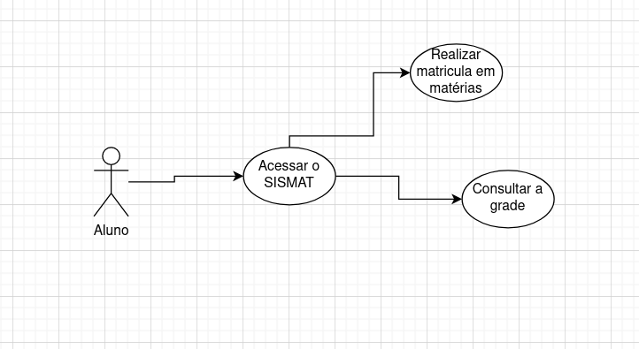
(Image [1])

